Муниципальное бюджетное образовательное учреждение
«Арктическая гимназия»
Республика Саха (Якутия)

Исследовательская работа по теме:
«Питание как один из факторов адаптации организма
человека к экстремальным условиям Крайнего Севера»

Выполнил: Овчинников Игорь,
ученик 9 класса
Руководитель: учитель биологии
Чередниченко Людмила Ильинична

Булунский район
Тикси

Содержание
Введение
Глава I. Экстремальные условия Крайнего Севера
1.1.Суровый климат поселка Тикси
1.2.Растительный и животный мир наших окрестностей
Глава II. Питание – один из факторов адаптации организма к экстремальным
условиям
2.1. Особенности адаптации организма человека к условиям
Крайнего Севра
2.2. Колорит национальной кухни
Заключение
Приложения
Список литературы

Введение
Чаще смотри на север.
Иди против ветра,
У тебя покраснеют щеки.
Найди нехоженую тропинку.
Держись ее, она короче.
Север лучше всего.
Пылающее зимнее небо.
Солнечное чудо летней ночи.
Иди против ветра.
Взбирайся на горы.
Смотри на север. Чаще.
Эта страна длинна.
И большая ее часть лежит на севере.
(норвежский поэт Ролф Якобсен)
Слова эпиграфа к нашей работе, взятые из строк стихотворения норвежского поэта, как нельзя точно описывают настоящий Север и наше отношение к родному краю. Экстремальные климатические факторы северных территорий - низкая температура, напряженность геомагнитного поля, выраженные колебания атмосферного давления, высокая скорость ветра, аномальное солнечное излучение, полярная ночь и полярный день - все эти факторы приводят к крайне неблагоприятным последствиям для здоровья северян. Эффект внешних факторов реализуется в виде сокращений резервных потенциалов организма, более ранним истощением жизненно важных функций и, как следствие, более высоким уровнем заболеваемости, ухудшением качества здоровья.
Здоровье северян в значительной степени зависит от природных условий. Длительный и напряженный процесс адаптации человека к условиям Севера приводит к глубокой перестройке всех регуляторных физиологических и обменных процессов, что сопровождается возникновением «синдрома полярного напряжения».
Исследование влияния Северных условий на здоровье и адаптацию человека является актуальной проблемой среди многих ученых. Мы считаем, что наша тема является актуальной, так как питание – один из факторов помогающий адаптации человека к суровым условиям не только окружающей среды, но и современного мира. В связи с этим мы поставили для себя следующую цель: определить влияние фактора питания на адаптацию организма к экстремальным климатическим условиям северных территорий и выработать рекомендации по питанию для укрепления общего состояния населения поселка Тикси, а так же вновь приехавшим гражданам.[5]
Для достижения поставленной цели мы определили следующие задачи:
- сбор информации о влиянии экстремальных климатофизиологических факторов северных территорий на здоровье человека;
- беседа с врачом-терапевтом, заведующей терапевтическим отделением районной больницы Аверьяновой Натальей Валентиновной;
- разработка рекомендаций по питанию для сохранения состояния здоровья северян;
- разработка презентации «Питание как один из факторов адаптации организма к экстремальным условиям Крайнего Севера» и памятки «Рекомендации по правильному питанию для укрепления здоровья населения поселка Тикси».

Глава I. Экстремальные условия Крайнего севера.
Экстремальность влияния климата Севера на организм человека определяется в основном необычайно длительной и суровой зимой, коротким холодным летом, выраженной неустойчивостью и изменчивостью погоды, резким нарушением обычной для умеренного климата фотопериодичности (с чем неизбежно связано явление «светового голодания» во время полярной ночи и «светового излишества» во время полярного дня), повышенной геомагнитной активностью, пустынностью и однообразием ландшафта, бедностью жизненных форм флоры и фауны. Ведущим в комплексе климатических элементов Севера является радиационный режим, который имеет отрицательный либо незначительно положительный баланс в течение года низких температур относительная влажность воздуха во все время года высокая и составляет 65-95%.
1.1 Суровый климат поселка Тикси.
Булунский район относится к арктической группе улусов Республики Саха (Якутия). Он расположен между 120 и 133 градусами восточной долготы, 69 и 74 градусами северной широты, в низовьях рек Оленек, Лена и Омолой. Занимает территорию площадью в 235 тысяч квадратных километров. Новосибирские острова, входящие в состав улуса, расположены севернее 77 градусов северной широты. В связи с этим можно утверждать, что он саамы северный улус в республике. Такое географическое положение улуса, в основном, определяют его специфические природно-климатические условия, с которыми приходиться сталкиваться человеку.
Поселок Тикси Булунского улуса (района) находится за Полярным кругом, к востоку от устья Лены на берегу одноимённой бухты в Море Лаптевых. Создан как один из пунктов Северного морского пути в 1933 году. Недалеко находится созданная в 1932 году полярная станция, а также созданная в 1957 году Полярная геокосмофизическая обсерватория «Тикси». Расстояние от улусного центра поселка Тиски до столицы республики города Якутска составляет 1210 км воздушным путем, водным – 1698 км. Наземной дороги до города Якутска нет. Статус посёлка городского типа — с 1939 года. Численность населения 5023 человека.
Тикси — один из северных портов России, морские ворота Республики Саха (Якутия), за время своей деятельности сыграл значительную роль в освоении Северного морского пути, оказал большое влияние на развитие экономики и культуры народов Булунского района. Навигация длится менее трёх месяцев.
Имеется аэропорт федерального значения . Достопримечательности: типография, музеи: Изобразительного искусства и культуры Арктики, природный заповедник «Усть-Ленский», деревянный храм Спаса Нерукотворного в п. Тикси-3 (построен в 2006 г.).
Расположение территории поселка по берегу моря Лаптевых в значительной степени влияет на его климатическую особенность. Погода и климат Тикси - суровый, арктический. Морозы немного смягчает море, средняя температура января −37.3 градусов, июля и августа (самых тёплых месяцев) всего + 10 – + 15 градусов. Уже в конце сентября приходит климатическая зима, и кончается она только в конце мая (а иногда только в июне). Круглый год возможны заморозки и морозы. С ноября по февраль оттепели исключены. Февраль 2013 года в Тикси оказался самым холодным месяцем из всех когда-либо наблюдавшихся по средней температуре, его средняя температура составила -39.2 градусов. Самая низкая температура в Тикси в феврале 2013 года была на градус выше абсолютного минимума температуры в Тикси. Самый холодный месяц и по средней и по минимальной температуре - февраль. Апрель в Тикси имеет самую низкую среднемесячную температуру в России, его средняя температура -18.3 градусов.
1.2. Растительный и животный мир наших окрестностей.
Растительный и животный мир Арктики и Севера своеобразен, научно интересен, биологически ценен в планетарном масштабе. Жизнь биотопов в жестких северных условиях протекает на пределе возможного. В процессе эволюции растения и животные здесь выработали оптимум жизнедеятельности для экстремальных климатических условий. Это уникальное качество северной биоты высокоценно для селекции, генетики, молекулярной биологии (это в полной мере относится и к флоре и фауне Якутии).
Булунский улус (район) – один из самых северных районов приарктической Якутии. На всей территории простирается необычайно красивая тундра. Крайне суровые жизненные условия чрезвычайно неблагоприятны для растений. Количество солнечного тепла здесь в два раза меньше, чем в центральной Якутии. Время, в течение которого возможно развитие растений, очень короткое – 2-3 месяца. Зима продолжается около 8 – 9 месяцев. Лето очень короткое и прохладное, снег сходит только в самом конце мая – начале июня. Вечная мерзлота, малое количество осадков, низкая температура и сильный ветер создают в тундре своеобразный водный режим. Корни растений, несмотря на избыток влаги в почве, не в состоянии подавать ее в подземные части растений в нужном количестве. Поэтому растения в тундре страдают от недостатка влаги.
Тундровые растения развиваются летом в условиях особого светового режима. Во время полярного дня солнце поднимается невысоко. Но, благодаря круглосуточному освещению, растения даже за короткий вегетационный период успевают получить достаточно много света.
В тундре для жизни растений наиболее благоприятен лишь самый нижний слой воздуха, примыкающий к земной поверхности и измеряющийся всего несколькими сантиметрами. Поэтому многие растения тундры очень низкорослы, распластаны по земле, их корни разрастаются в горизонтальном направлении. В тундре много растений с листьями, собранными в прикорневую розетку, и ползучих кустарников.
Суровые условия Булунского района наложили отпечаток на распространение многих растений, ставших ныне реликтовыми, а также на появление значительного числа местных эндемиков. В число редких и исчезающих видов, распространенных на нашей территории входят: арника средняя, дендрантема Хультена, крестовник якутский (Тикси), мелколепестник Комарова (Тикси), одуванчик ленский, полынь арктосибирская, полынь скученная, полынь Триниуса, карагана гривистая (Тикси), звездчатка якутская (Тикси), ярутка рогоплодная (Тикси) и многие другие. В районе Булунского улуса рекомендовано создать памятник природы на основе мятлика Траутфеттера. Пользуется большим успехом у населения брусника (см приложение № 1) [3]
Остановимся более подробно на примерах некоторых растений нашего поселка.
Пушица. В разгар лета на ярко-зеленом ковре тундры, заболоченных местах, как в сказке появляются белые островки, напоминающие остатки снега посреди проталин. Это один из сюрпризов непримечательного травянистого растения – пушицы. Цветет она в начале июля, цветки у нее мелкие, невзрачные. Во время созревания крошечных плодиков у растения появляются белые шелковистые кисточки-пуховки. Многочисленные волоски околоцветника отцветают и сильно разрастаются превращаясь в шелковистую пуховку. Ветер разносит эти белые парашютики в разные стороны. Приземляются они в удобном месте, и появляются на свет новые растения. Пушица круглый год кормит и согревает обитателей тундры, дает им жилище. Весной в тундру возвращаются гуси. Они расклевывают сладкие крахмалистые корневища, верхушки молодых листочков и сладкие цветочные почки пушицы. Этими же частями растения лакомятся и лемминги. Они соломинами пушицы устилают свои гнезда, чтобы было тепло в долгую зимнюю стужу.
Морошка. Многолетнее травянистое растение. К зиме вся наземная часть растения погибает, а к лету вырастает молодой побег. Морошка – ближайший родственник малины и их плоды внешне очень похожи. На вкус морошка кисловата, цвет ягоды сначала красный, позднее оранжево-желтый. Ягоды морошки хорошо утоляют жажду, в них есть полезные для здоровья человека лимонная, яблочная кислоты, дубильные и пектиновые вещества. Душистое варенье из морошки зимой используют в качестве противоцинготного средства.
Шикша (киис отоно)– это вечнозеленый кустарничек с неопадающими на зиму листьями, напоминающими иголки. Однако, это цветковое растение и листья ее только по внешнему виду похожи на хвоинки. Цвете шикша рано, только сойдет снег. Цветки ее мелкие, малозаметные, расположенные поодиночке в пазухах листьев. Одна из особенностей – является лекарственным растением.
Голубика – небольшой летне-зеленый кустарник с ветвистым стеблем. Листья снизу сизо-зеленые, сверху – светло-зеленые. Голубика цвете в июне- начале июля, плоды созревают в середине августа. Ягоды сочные, сладкие с приятной кислинкой. Когда собирают голубику, некоторые люди чувствуют дурманящий запах, поэтому ее называют дурницей, болиголовом, пьяникой.
Животный мир окрестностей нашего поселка весьма своеобразен.
Белуха (бэлиикэ) – это крупный полярный дельфин длиной 4-5 м, массой 0,6-1т, принадлежащий к зубатым китам. По форме тела похож на огромную рыбу. Безволосая блестящая кожа у взрослых белух белая(отсюда и название), у молодых - голубовато-серая. В отличие от дельфина у белухи нет спинного плавника. Ведет стадный образ жизни, обитает в прибрежной части моря. В июле-сентябре небольшие стада белухи часто появляются в устьях Лены, Анабара, Оленека. Белуха в поисках рыбы всю жизнь проводит в движении. Она занесена в Красную книгу РС (Якутии).
Нарвал – близкий родич белухи. Внешне он похож на нее, но окрашен пестро. Нарвал - крупный дельфин длиной 5-6 м, массой до 1,5 т. Зубы у нарвала недоразвиты и скрыты в деснах. Но зато у самцов один из резцов вырастает в бивень, торчащий вперед почти на 3 м. Толстая кожа покрыта роговым слоем, который, как броня, предохраняет его от ушибов об лед. Питаются нарвалы рыбой. За пределами Арктики нарвал нигде не водится, да и там встречается весьма редко, поэтому занесен в Красную книгу Я-Саха ССР.
Кольчатая нерпа (ньиэрпэ) – широко распространена в морях Лаптевых и Восточно-Сибирском. Конечности, или ласты, похожи на весла. На концах пальцев задних конечностей развиваются хрящевые пластинки, а между пальцами - плавательные перепонки. Подошвы задних конечностей прилегают друг к другу, животное может изгибать их вправо и влево, подобно хвосту рыбы. Тело взрослого тюленя покрыто короткими грубыми волосами. Питается рыбами.
Стерх (кыталык) – белый журавль. Очень крупная птица, размах крыльев до 2,4 м, длина тела более 120 см, масса до 10 кг. Оперение, за исключением черных первостепенных маховых перьев, белое, на передней части головы голая кожа красного цвета. Ноги и клюв красные. Гнездится на топких, труднодоступных болотах, по берегам озер. Гнездо вблизи воды, часто на кочке или островке среди воды строит из сухой осоки. Питается корневищами и побегами травянистых растений, насекомыми, мелкими грызунами. В кладке 2 зеленоватых с темными пятнами яйца, но обычно выживает один птенец. На гнездовье распространен только в Сибири - на севере Якутии и в низовьях Оби. Зимует в Индии и Китае. Крайне редок, сохранилось не более 300 птиц. Особо охраняемая птица, внесена в Красную книгу России.
Розовая чайка – длина тела около 35 см, масса 150 г. От всех других чаек отличается клинообразной формой хвоста и наличием на шее узкого черного "ожерелья". Спина серовато-сизая, остальное оперение взрослых птиц розовое, глаза и клюв черные, ноги, рот и "кольца" вокруг глаз красные. Гнездится небольшими колониями у воды, в сырых тундрах и лесотундре на севере Якутии. В кладке 1-3 яйца. Кормом служат небольшие пресноводные и морские беспозвоночные, мелкая рыба.
Белая чайка – птица среднего размера, длина тела 45 см, размах крыльев около метра, масса 400 г. Оперение у взрослой птицы белое, молодой - с пестринами. Клюв небольшой, серый, ноги черные. Хорошо ходит по суше, на воду садится неохотно. Часто издает резкий и звучный крик. Гнездится отдельными парами и колониями разной величины как на скалах, даже на айсбергах, так и на равнинах. У гнезда очень агрессивна. В кладке 1-3 буровато-серых яйца. Вне пертода гнездования держится в открытом море, у границ плавучих льдов. Кормится рыбой, морскими беспозвоночными, отбросами зверобойного промысла, падалью. Зимой кочует среди льдов, часто сопровождает белых медведей. Это самая северная в мире чайка, круглый год обитает в высоких широтах Арктики. В последние десятилетия численность ее постоянно сокращается. Вид включен в красную книгу России.
Северный олень (см приложение № 2) – длина тела самца до 220 см, высота в холке до 150 см, хвост 7-20 см, масса до 220 кг. От большинства других оленей отличается приземистым телосложением с длинной шеей и низко опущенной головой, наличием надглазничного отростка рогов с уплощенной лопаточкой на конце. Рога имеются не только у самцов, нои у самок. Самка мельче, рога изящнее. Ноги относительно короткие, массивные. Копыта могут широко раздвигаться, задние пальцы также имеют копыта, которые при ходьбе касаются грунта, поэтому ноги имеют большую площадь опоры, а давление на след в 4 раза меньше, чем у лося. Это облегчает передвижение по снегу и топкому грунту. Голова небольшая, с короткими закругленными ушами, сплошь покрыта шерстью. Зимний мех очень густой и длинный, остевые волосы пустотелы, наполнены воздухом, пуховые волосы тонкие, извилистые. Обычно олени держатся стадами, насчитывающими иногда по нескольку тысяч голов. Питаются зимой преимущественно ягелем, хвощами, весной и летом - различными видами трав, побегами карликовых ив и берез.
Лемминги – этих небольших мышевидных грызунов иногда называют северными пеструшками, так как они имеют пеструю окраску шерсти - желтовато-бурую с темными и светлыми пятнами. В тундрах Якутии обитают два вида леммингов: сибирский (обский), копытный (ошейниковый). Оба вида отличаются друг от друга прежде всего по окраске шерсти: у сибирского лемминга окраска рыжевато-серая с черной узкой полосой, тянущейся от носа к спине и хвосту, а у копытного верхняя часть от буровато-рыжей до пепельно-серой с темной полосой на спине, вокруг шеи имеется светлая полоса в виде ошейника. В отличие от сибирского лемминга у копытного два средних когтя передних лапок сильно разрастаются, сливаясь своими основаниями и образуя нечто вроде острых копыт. [2]
Это далеко не весь список животных и растений, которых можно найти в наших окрестностях и которые тоже в своей мере помогали людям с давних времен адаптироваться к суровым условиям Крайнего Севера.

Глава II. Питание – один из факторов адаптации организма к
экстремальным условиям.
Питание является одним из важнейших факторов, опосредующих связь человека с внешней средой и оказывающих решающее влияние на здоровье, работоспособность, устойчивость организма к воздействию экологических факторов среды обитания.
«…Современный житель Севера получает в недостаточном количестве витаминов, белково – липидной пищи, которую употребляли коренные северные народы. Сейчас нужно больше уделять внимания такой пище, так как люди забывают, что природа дает то, что нужно человеку именно в этой местности. Без соблюдения правил питания присущих данной территории организму тяжело справляться с условиями окружающее среды, а именно в нашем случае: сильные ветры, морозы, перепады температур, магнитные бури, полярные день и ночь, нехватка кислорода и др.» (Аверьянова Н. В.)
2.1. Особенности адаптации организма к условиям крайнего Севера.
Булунский район относится к экстремальной зоне дискомфортной территории, где 9-10 месяцев в году природные условия значительно осложняют труд, быт и отдых людей, а отдельные природные факторы оказывают сильное негативное воздействие на здоровье населения (особенно детей, стариков и больных-хроников) в течение всего года. Адаптация переселенцев сопровождается сильным напряжением адаптационных систем организма с затрудненной компенсацией. Здесь малопригодны для постоянного проживания и трудовой деятельности людей территории без создания специальных очень дорогостоящих систем жизнеобеспечения населения. Наиболее значительными по численности национальными группами являются русские, украинцы, якуты, эвенки и эвены. В составе населения района русские занимают 52, 3 процента, украинцы – 13,1 процента, якуты – 13, 8 процента, эвены и эвенки – 14 процентов.[9]
Адаптацией называют все виды врожденной и приобретенной приспособительной деятельности организмов с процессами на клеточном, органном, системном и организменных уровнях.
Принято считать, что особенности адаптации организма человека к условиям Крайнего Севера определяются влиянием в этих районах особых природных факторов. Природные условия на Крайнем Севере для здоровья человека значительно более тяжелые, чем в средней полосе. Особенности климата здесь хорошо известны. Но дело не только в суровом климате и особом режиме освещенности (полярный день или полярная ночь). На Крайнем Севере на организм человека действуют космические факторы, поскольку магнитное поле Земли в этих широтах защищает от них Землю значительно хуже, чем в средних и низких широтах. Поэтому в Заполярье условия не просто более трудные по природным и космическим факторам, чем в средней полосе, но отличаются от них принципиально. Здесь действуют на организм человека многие факторы, которые в средней полосе вообще не наблюдаются.
Функционирование организма здорового человека всегда находится в соответствии с внешними условиями. Поэтому у некоторых северян, которые хорошо адаптированы к экстремальным условиям Крайнего Севера, многие показатели организма значительно отличаются от таковых в средней полосе. Другими словами, среднеширотная норма для хорошо адаптировавшихся северян не подходит. У них своя норма, к которой они пришли в результате длительной адаптации к северным экстремальным условиям.
Успешная адаптация пришлого населения Крайнего Севера является непременным условием его хорошего здоровья. Многие заболевания (сердечнососудистой и нервной систем, органов дыхания, печени и др.) в условиях Крайнего Севера возникают в более раннем возрасте и протекают более тяжело, чем в средней полосе. Часто причина этих заболеваний здесь иная. Она связана с тем, что человек плохо адаптируется к новым его природным и космическим условиям. Это значит, что организм не может настроить свою работу на оптимальный режим, поэтому его органы и системы работают с напряжением, в режиме перегрузок, что и приводит к возникновению и развитию хронических заболеваний. Таким образом, большинство заболеваний (особенно хронических) на Крайнем Севере является результатом того, что организм человека не адаптировался к трудным условиям Крайнего Севера, или, другими словами, они являются результатом дезадаптации.[6]
Чтобы более подробнее выяснить влияние природных факторов на организм человека мы обратились за помощью к заведующей терапевтическим отделением Аверьяновой Н. В. «…На организм человека одновременно действуют многие метеорологические факторы, из которых чрезвычайно трудно определить ведущий, определяющий характер адаптационных реакций. Разные приспособительные реакции организма человека, зависящие как от принадлежности каждого к проживанию в определенных природных зон, так и от пола, возраста, принадлежности к определенному конституционному типу, так и других индивидуальных особенностей человека.
При миграции человека на Крайний Север система кровообращения одной из первых включается в реакцию адаптации и играет важную роль в поддержании гомеостаза организма в новых экологических условиях. Являясь важным лимитирующим звеном, от которого во многом зависит конечный адаптивный результат, система кровообращения может служить и показателем общего адаптационного процесса. Поэтому изучение проблемы физиологии и патологии механизмов адаптации сердечно-сосудистой системы в условиях Крайнего Севера приобретает первостепенное значение для нас врачей. Исследователи, изучавшие вопросы адаптации сердечно-сосудистой системы в высоких широтах Земли, отмечают, что миграция человека в эти районы сопровождается у части людей разнообразными субъективными нарушениями кардиального генеза: одышкой, особенно при быстрой ходьбе и физической нагрузке, сердцебиением и болями в области сердца. Наибольшее число жалоб отмечается в первые месяцы. Плюс - холод - один из главных экологических факторов Крайнего Севера, к которому приходится адаптироваться организму человека и его сердечно-сосудистой системе. Низкие температуры в сочетании с высокой скоростью ветра воздействуют на открытые участки поверхности тела и на обширную сосудистую и рецепторную область легких. Холодовая адаптация снижает коэффициент полезного действия работы сердца в результате повышенного расхода энергии на сокращение. Хочется посоветовать людям, которые впервые приехали на Север, побыстрее приспособиться к традиционной кухне северных народов. Это в первую очередь строганина из рыбы, оленина т.к. содержание в них Омега 3 жирных кислот, которые в магазинных продуктах исключены, помогает сердечно- сосудистой системе включиться в интенсивную работу, в помощь всему организму в выживании в таких экстремальных условиях, как наш поселок Тикси. Истинное поддержание здоровья населения может строиться только на базе понимания сущности действия экстремальных условий в этом регионе. Это понимание должно быть как у медицинских работников, так и у населения. Исходя из него должна быть организована работа практических врачей, которых очень не хватает в нашем поселке, работа различных производств, режим учебы, физических занятий и отдыха школьников, отдых северян во время отпусков и т.д. и т.п. Например, на основании многолетних исследований проблемы здоровья школьников на Крайнем Севере ученые пришли к обоснованному заключению о недопустимости здесь организации учебного процесса в две смены. Программа должна включать в себя в 2 раза больше уроков физкультуры, чем в школах средней полосы. В продолжение трехлетнего адаптационного периода, когда в организме женщины происходят кардинальные изменения и он переживает время от времени критические состояния, специалисты-медики не рекомендуют женщинам беременность, поскольку развитие здорового ребенка в это время находится под угрозой. Переезды беременных женщин и перевозы маленьких детей с Крайнего Севера на юг и обратно только мешают адаптации и отнюдь не способствуют формированию нормального здоровья детей. Переезды (а чаще перелеты) северян во время летних отпусков на отдых в среднюю полосу и юг и столь же стремительное возвращение только вредят здоровью. Это справедливо даже в том случае, если они не злоупотребляют солнцем и ведут правильный образ жизни. Это справедливо не только по отношению к отдыху, но и к лечению на курортах юга. Там проведен анализ многолетних данных о результативности лечения многих тысяч северян. Показано, что это лечение не только малорезультативно, но очень часто связанные с ним перелеты с Крайнего Севера на юг и обратно приводят к ухудшению здоровья. Лечение наиболее эффективно в тех условиях, к которым организм адаптировался и поэтому настроил свою работу в оптимальном режиме. При переездах (тем более при перелетах) из одних регионов в другие, где условия резко отличаются, основные силы организма уходят на адаптацию к новым условиям. Адаптация не может завершиться за несколько дней (не надо ее путать с акклиматизацией). Поэтому лечение или вообще не эффективно, или в лучшем случае малоэффективно».
Итак, беседы с Аверьяновой Натальей Валентиновной мы выяснили, что очень важным для успешной адаптации к экстремальным условиям Крайнего Севера является организация правильного питания населения. Известно, что для коренного населения Крайнего Севера характерно усиление липидного обмена. Это значит, что используется главным образом не жир жировых депо, а пищевые источники жира, они используют в пищу большое количество мяса и рыбы. Это способствует формированию у них липидного типа энергетического обмена. Европейский тип сбалансированного питания характеризуется использованием в пищу большого количества углеводов. Липидный обмен более целесообразен в условиях Крайнего Севера. В средней полосе рекомендуется европейский тип питания (углеводный обмен). Он позволяет уменьшить риск заболевания ишемической болезнью сердца и гипертонической болезнью. Сама природа, здешние условия диктуют эту необходимость, т.е. сбалансированное питание населения Крайнего Севера надо разрабатывать на основе белково-липидных рационов. Исключительно важно, чтобы при этом применялись продукты местного производства. Все необходимые аминокислоты, в том числе и незаменимые, содержатся в мясе северного оленя. Олений жир содержит большое количество непредельных жирных кислот, жирорастворимых витаминов, антиоксидантов. Мясо оленя по биологическим качествам во многом превосходит говядину, баранину, свинину. Оно содержит много водорастворимых витаминов и различных биоэлементов. Надо сделать так, чтобы на столе северян круглый год не переводились брусника, морошка, клюква, черника, голубика, а также грибы. Надо помнить, что все в природе тонко сбалансировано. Человек должен питаться теми продуктами, которые природа дает ему там, где он живет. Брусника куда нужнее организму на Крайнем Севере, чем заморские бананы и другие привозные плоды, тем более что они дозревают в пути. Сейчас многие жители Крайнего Севера перешли на так называемое европейское меню, поскольку продукты поступают, в основном, из центральных регионов России. Многие стали употреблять не достаточное количество традиционных продуктов Севера: рыбу, оленину, сырую печень и сердце (в свежемороженом виде), кровяную колбасу вместо современной в магазинах, что в конечном итоге пагубно влияет на весь организм.
2.2. Колорит национальной кухни
Якутская кухня — традиционная кухня якутов. Имеет некоторые общие черты с кухней казахов, бурятов, монголов, северных народов (эвенков, эвенов, чукчей), а также русских, украинцев.
Способы приготовления блюд в якутской кухне немногочисленны: это либо отваривание (мясо, рыба), либо сбраживание (кумыс, суорат), либо заморозка (мясо, рыба). Из мяса в пищу традиционно употребляется конина, говядина, оленина, пернатая дичь, а также потроха и кровь. Широко распространены блюда из сибирской рыбы (осётр, чир, омуль, муксун, пелядь, нельма, хариус). Кониные или говяжьи ребра в Якутии известны под названием ойогос. Из замороженных мяса и рыбы делается строганина, которая употребляется в пищу с острой приправой из колбы (черемши), ложечника (подобие хрена) и сараны (луковое растение). Из говяжей или лошадиной крови получается хаан — якутская кровяная колбаса.[1]
Строгани́на — свежезамороженная рыба (в основном сиговых пород: нельма, муксун, чир, северный омуль и др.) или мясо, одно из основных блюд северной кухни (популярна в северорусской, якутской кухне, кухне коми). Подаётся к столу в сыром замороженном виде. Нарезается стружкой, лучше небольшими порциями, во избежание преждевременного размораживания. Для вкуса строганину макают в «макалово» — соль, перемешанную с молотым чёрным перцем в соотношении 1:1.. Подают это к спиртному в приправе из лука, перца, соли, уксуса и горчицы. Иногда в качестве приправы подают к ним такие же стружки из мороженых малосольных рыб. На строганину идут не все сорта местных рыб. Её делают только из осетра, стерляди, нельмы, чира, пеляди (бранатки), муксуна, омуля и сига. Любопытно отношение к строганине неякутян, особенно иностранцев. Они вначале жмутся смущённо, стесняясь отказаться от «сырой рыбы». Затем испробовав, вычёркивают всю остальную якутскую кухню, превознося одну строганину. Строганина – большой деликатес, потому и относятся особенно взыскательно к её приготовлению с самого начала процесса заготовки (см приложение № 1)
Колбаса северо-якутская. Очищенный желудок или, снятая чулком, шкура крупных рыб (тайменя, налима и др.) набивается мелко накрошенным варёным мясом диких уток и гусей. Всё это заливается жиром и завязывается.
Хаан по центрально-якутски. Сразу, после убоя скотины, кровь, собранная в широком сосуде, очищается от сгустков, она заправляется необходимым количеством соли, перца, зелёным луком и сдабривается молоком. В отношении количества подливаемого молока не существует определённых пропорций (около 1/6 части). Некоторые смешивают столько молока, что от него заметно светлеет окраска крови. Далее кровью заполняются небольшие отрезки хорошо отмытых скотских кишок. Причём последние никогда не заливают так полно, как, например, делают сардельки или сосиски. К числу приправ кровяной колбасы якуты относят и жир. Поэтому они для колбасы стараются выбрать кишки пожирнее. Варится она очень быстро, поэтому внимательно следят за процессом варки. Колбаса считается сваренной нормально только тогда, когда успевают вытащить её из кипятка сразу после свёртывания крови. Тогда колбаса бывает сочная и приятная на вкус. А если немного передержать её в кипятке, кровь твердеет и становится какой-то сухой и не совсем приятной на вкус. Сохранность хаан в зимнее время в мороженом состоянии безгранична. В тёплое же время года хаан сохраняется не более суток, и то в зависимости от температуры места хранения.
Субай по северо-якутски. В отличие от вышеупомянутой, для данной разновидности колбасы идёт не свежая кровь, а кровь, простоявшая сутки. За такое время значительная часть крови свёртывается и оседает на дне сосуда. Из неё, при помощи большой ложки вычерпывается самая жидкая часть крови. Она также заливается в тонкие и толстые кишки с аналогичной заправкой, как и вышеописанный хаан.
Таба хаана. Изготовляется из оленьей крови, налитой в очищенный олений рубец. Если её изготовляют из крови домашнего оленя, т.е. забой происходит около стойбища, то она, как и другие виды хаан, употребляется в свежем виде. Однако имеет применение и второй способ её приготовления – после некоторого закисания крови. Последний вид кровяной колбасы, скорее всего, продукт случайный, чем намеренный. В кочевых условиях охотникам-оленеводам не так-то легко в летнюю жару сохранить в свежем виде такой продукт, как кровь. Например, если охотник убьёт где-то в тайге, вдали от своего стойбища, дикого оленя, то до доставки его до дома, нередко кровь оказывается уже скисшей. Стремясь сохранить от порчи, некоторые охотники высушивают кровь таких оленей на их же шкуре. Получается кровяной порошок, идущий на кровяную кашу.
Блюда растительного происхождения очень богаты своим разнообразием. Брусника (см приложение № 1), толокнянка, земляника, голубика, княженика, красная и чёрная смородин, морошка, малина, употреблялись в свежем и мороженом видах. В настоящее время из ягод брусники варят вкуснейший морс, из морошки – необыкновенное варенье. Собирательство грибов – стало одним из основных занятий коренных жителей сравнительно недавно, так как раньше люди побаивались вкушения грибов как самостоятельного блюда.[5]
Национальным напитком является популярный у многих восточных народов кумыс, а также более крепкий быыппах. Из коровьего молока готовят суорат (простокваша), күөрчэх (взбитые сливки), кобер (масло, сбитое с молоком до образования густого крема), чохоон (или чехон — масло, сбитое с молоком и ягодами), иэдьэгей (творог), сүүмэх (сыр). Из муки и молочных продуктов якуты варят густую массу саламат.
Кумы́с — кисломолочный напиток из кобыльего молока, полученный в результате молочнокислого и спиртового брожения при помощи болгарской и ацидофильной молочнокислых палочек и дрожжей. Напиток пенистый, беловатого цвета, вкус — приятный, освежающий, кисловато-сладкий. Кумыс признан полезным общеукрепляющим средством (см приложение № 3)
Суорат. Это особая якутская разновидность молочно кислых продуктов. Внешне он напоминает казахский айран, русский варенец и украинскую ряженку, но одновременно отличен от них. Все те, кто побывали в Якутии и отведали массовые якутские молочные блюда, в первую очередь, после кумыса вспоминают про суорат, как об одном из наиболее здоровых и интересных видов якутской молочной пищи (см приложение № 4)
Күөрчэх. Старинное якутское молочное блюдо, относящееся к группе полу деликатесов.
Как видно из краткой характеристики еще не полного перечня традиционных блюд(см приложение № 5), во всех прослеживается сплошная польза для здоровья. Это в первую очередь обилие жирной пищи (богатой омега-3 жирными кислотами, фосфором, белком), свежей, с витаминами, которых нет в современных продуктах. Якутские продукты не только вкусны, но и чрезвычайно полезны для человека. Может, поэтому якутскими продуктами и кухней так пристально стали интересоваться иностранцы? В чем же их целебность?
А теперь немного о полезных свойствах продуктов. Как было сказано выше, наш Север славится ценными сортами рыбы. Cтроганина из свежемороженой "белой" рыбы и всевозможные рыбные блюда во все времена являлись поставщиком не только ценного белка, фосфора, кальция, витаминов гр.А, Д и других, но и ценного рыбьего жира, восполнявшего недостаток в растительных жирах. Кроме того, в жирах рыб, живущих в холодных водах, имеются специфические полиненасыщенные элементы, так необходимые для организма человека – для его красоты, силы и выносливости.
Сейчас широко используют в медицинской практике биостимуляторы, получаемые из пантов северного оленя, также когда-то использовавшегося в питании как деликатес, и из растений, произрастающих на территории Якутии. Предки якутов довольно широко использовали дикорастущие растения как добавку к своим мясо-молочным и рыбным блюдам, а также в народной медицине. Так, широко используемая местным населением с кисломолочными блюдами отваренная полынь монгольская, по данным якутских биологов, обладает довольно большим антиоксидантным и радиопротекторным потенциалом. Антиоксиданты защищают мембраны клеток организма от продуктов перекисного окисления липидов, гасят разрушающее действие агрессивных свободных радикалов, тем самым способствуют удлинению продолжительности жизни клетки, предотвращают от преждевременного старения, разрушения и т.д. Радиопротекторы способствуют связыванию и выведению из организма радиоактивных соединений. А ягоды брусники, кроме всех прочих заслуг, богаты ещё и бензойной кислотой, обладающей антивоспалительным, бактерицидным действием. Как видно, продукты питания северных народов являются одним из важных элементов адаптации организма к условиям Крайнего Севера.

Заключение
Анализ литературы по теме работы и беседа с заведующей терапевтическим отделением Аверьяновой Н. В. позволили сделать следующие выводы:
- нашим предкам помогало выживать в экстремальных условиях именно белково-липидное питание – это жеребятина, оленина, рыба, кисломолочные продукты, ягоды - и все в свежем, нерафинированном виде. Поэтому до 70-х годов якуты не страдали ни сахарным диабетом, ни сердечно-сосудистыми заболеваниями, а сейчас болеют сплошь и рядом, потому что в избытке употребляют макаронные изделия, сдобу, сладости, колбасы, консервы, копчености, которые дают в основном калории, лишенные витаминов и других биологически активных соединений, неустойчивых к переработке и консервации. А недостаток этих веществ приводит к обменным нарушениям, различным патологиям. Например, к сахарному диабету, ожирению и связанным с ним нарушениям, атеросклерозу сосудов, артриту, нарушению опорно-двигательного аппарата. Жир жеребятины, именно породы якутских лошадей (см приложение № 8), вообще особый, в нем много ненасыщенной линоленовой кислоты - 24,6%, которая, соединяясь с холестерином, дает его эфир – более гидрофильное соединение, не откладывающееся на стенках сосудов в виде бляшек, создающих угрозу для активного кровообращения. Жеребятина значительно легче переваривается и усваивается, чем говядина и уступает в этом только оленине(см приложение № 7, 8) Самым лучшим мясом во всех отношениях является оленина, которая легче всех усваивается, ее белок относится к гипоаллергенным компонентам:
- поселок Тикси Булунского района имеет выраженную недостаточность активности ультрафиолетовых лучей в зимний период. Резкие перепады температуры и влажности воздуха, силы ветра, атмосферного давления создают дискомфортные условия для жизни человека, способствуют изменению ряда физиологических функций и ухудшают его самочувствие. Адаптация человека к таким экстремальным условиям Севера обеспечивается перестройками всех видов обмена веществ и полностью всего организма, и несомненно, надо помочь организму справиться с этой нелегкой работой, хотя бы соблюдением всего одного фактора – правильного питания, точнее сказать, большего употребления традиционных продуктов. При миграции на Север и при длительной адаптации к условиям высоких широт сердечнососудистая система реагирует одной из первых.
На основании данных выводов мы предлагаем следующие рекомендации по организации питания населения:
-употреблять в пищу больше блюд традиционной кухни, по возможности хотя бы два раза в неделю.
-не увлекаться углеводистой пищей (макароны, хлебобублочные изделия, магазинные колбасы)
-не забывать традиции наших народов.
- для коренного населения, ведущего традиционный образ жизни, рекомендуется сохранение белково-липидного типа питания;
- для пришлого населения Севера рекомендуется устранение факторов риска, контроль за липидными показателями, артериальным давлением, проведение профилактических мероприятий по коррекции дезадаптационных состояний.
Соблюдение этих простых рекомендаций поможет организму человека более легко адаптироваться к агрессивным условиям Крайнего Севера.

Информационные источники
- Стручков А. И. Очерки об истории Булунского улуса. – Якутск: Бичик, 2005
- Соломонов Н.Г. Животный мир арктических пустынь. – Якутск: 2009
- Винокуров В. Н. Материалы Красной Книги Якутии в школьной практике. – Якутск, 2000
- Караваев М.Н. Растительный мир Якутии. – Якутское книжное издательство: 1999
- Полярная энциклопедия. Арктика – мой дом. – Москва: Северные просторы, 1998
- Стручков А. И. Булунский улус: О развитии традиционных отраслей хозяйства народов Севера. – Якутск: Бичик, 2001
- Плешаков А. А. От земли до неба. – М.: Просвещение, 2009
- Попов Р.Д. О природе Якутии. – Якутское книжное издательство, 2001
- Николаева П. М. Каждую строку благословляя. – Якутск: Дани Алмаз, 2013
- Васильева Н. Ю. Растения России. – М.: ВАКО, 2009

Приложение № 3

Кумыс – национальный напиток якутов

Приложение № 4
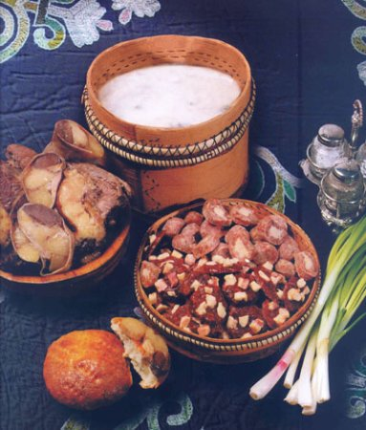
Суорат, кровяная колбаса, отварная жеребятина
Приложение № 5
Традиционные блюда северян
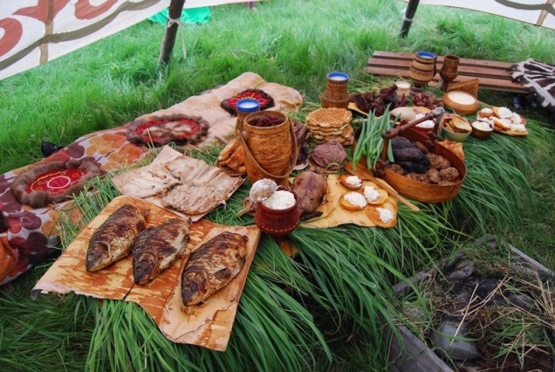

Приложение № 6
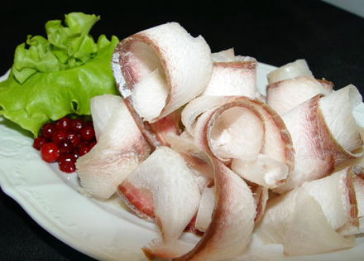
Строганина

Приложение № 7
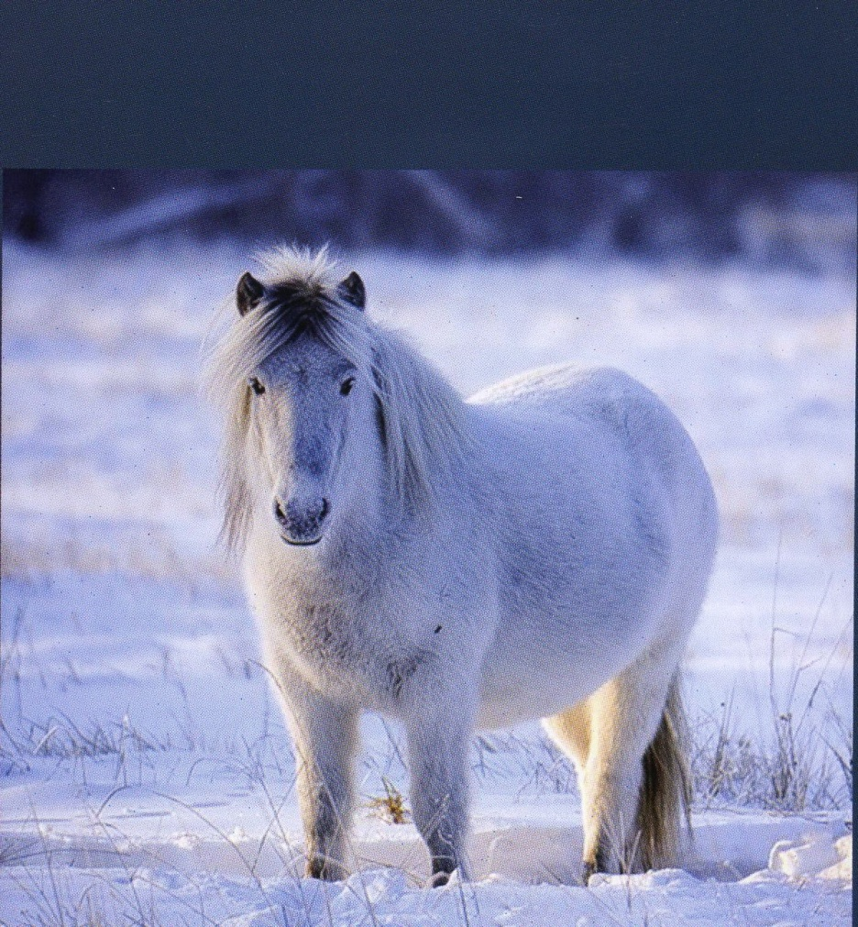
Лошадь якутской породы

Приложение № 8
Жирнокислотный состав липидов жировой ткани лошадей якутской породы и крупного рогатого скота
Жирные кислоты (%) | Жир жеребят |  | Говяжий жир
Жирные кислоты (%) | 6 мес. | 2,5 г. | Говяжий жир
Насыщенные (НЖК) | 45,1±0,7 | 41±1,7 | 49,1±2,8
Мононенасыщенные (МНЖК) | 29,5±0,5 | 40±0,8 | 45,7±2
Полиненасыщенные (ПНЖК) | 25,5±0,3 | 18,6±0,9 | 5,2±1,4
В том числе
ПНЖК ω-3 | 16 | 12,7 | 1,6
ПНЖК ω-6 | 9,5 | 5,9 | 3,2

